0 Introducción
Con la presente tarea debes personalizar el CMS Joomla adaptando su apariencia y funcionalidades. Para ello debes pensar una temática sobre la que versará tu sitio web y personalizarla de acuerdo a las siguientes indicaciones.

IMPORTANTE. Para aliviar trabajo cargué datos con este módulo:
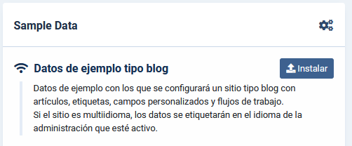
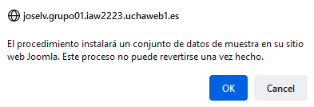

Apartado 1: Configuración inicial.
Realiza los cambios necesarios para que Joomla quede configurado del siguiente modo.

En sistema, configuración global.

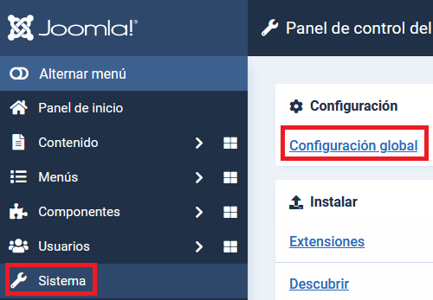

En cada página se muestren como máximo 5 artículos.

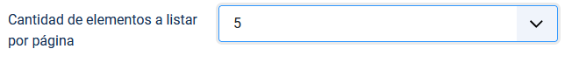
Aparezcan las keywords y descripciones que consideres oportunas según la temática elegida para tu sitio web.
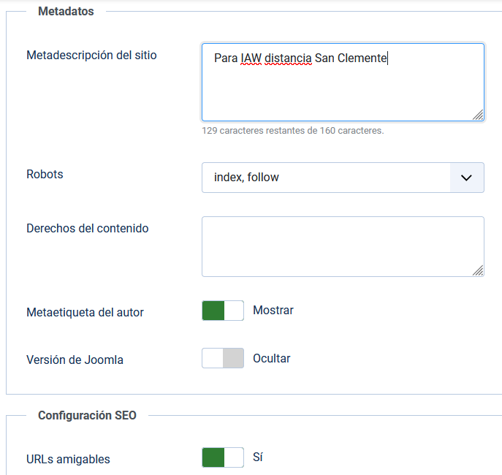
Referencias:
https://docs.joomla.org/Using_Keywords

El tiempo máximo de sesión sin interactuar sean 10 minutos.
Referencias: https://ltheme.com/joomla-4-session-lifetime/

En los artículos mostrados no debe aparecer ni la categoría a la que pertenece cada artículo ni la categoría principal.

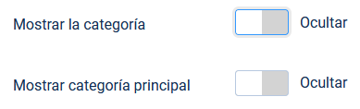
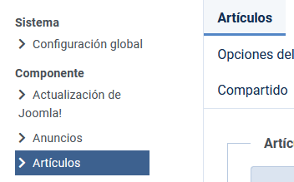

Solo debe mostrar la fecha de publicación del artículo y el icono de imprimir

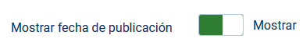
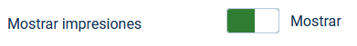

La página de inicio sólo debe mostrar 1 artículo de introducción, tres artículos adicionales mostrados en 1 sola columna y una lista de tres enlaces a otros artículos.
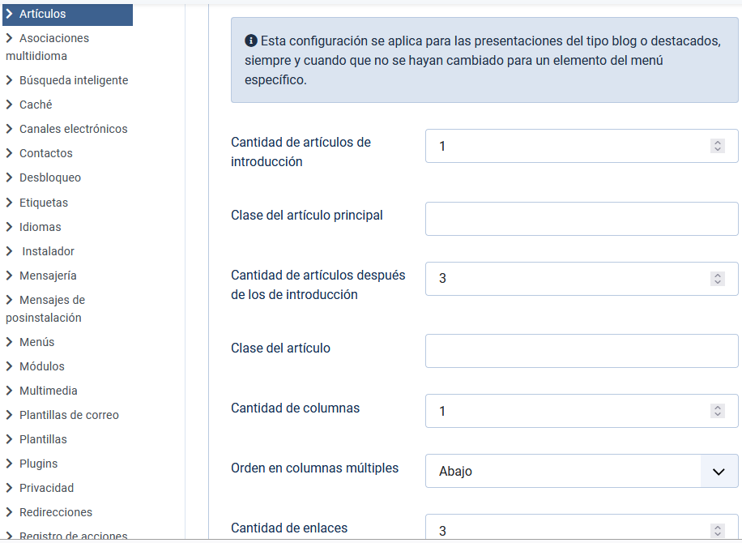

El menú principal debe aparecer como una barra de navegación horizontal en la parte superior.

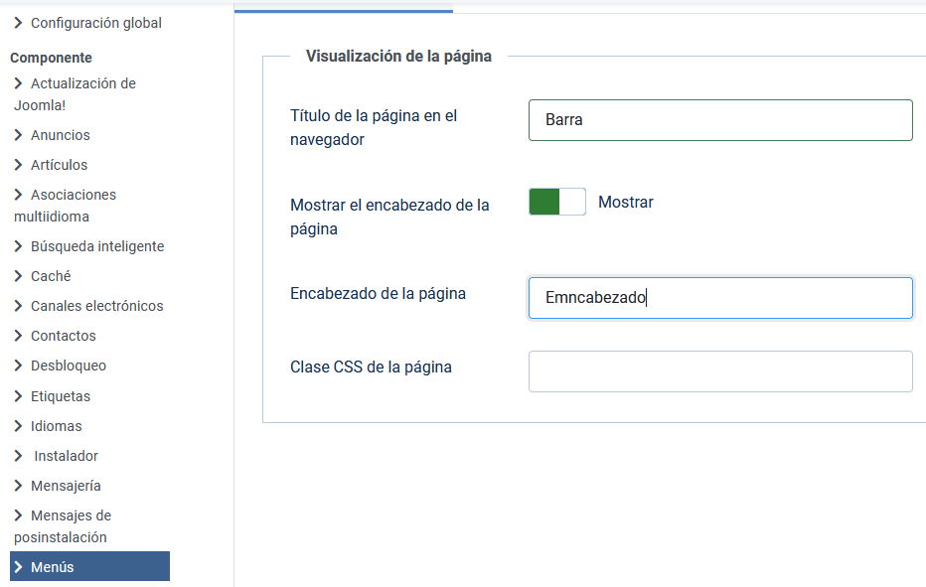

Apartado 2:Creación de usuarios
Para crear usuarios hay dos puntos para acceder al menú:
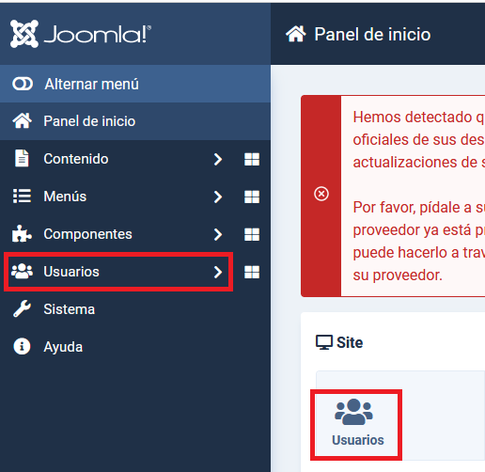

Crea un usuario autor.

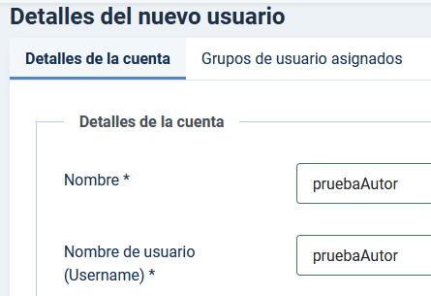
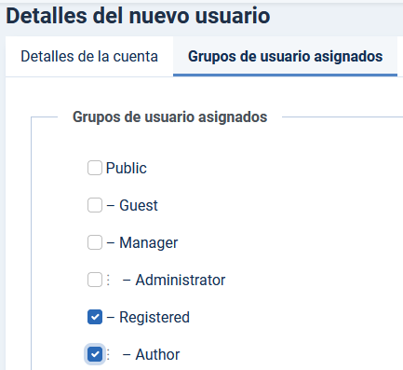
Crea un usuario editor.
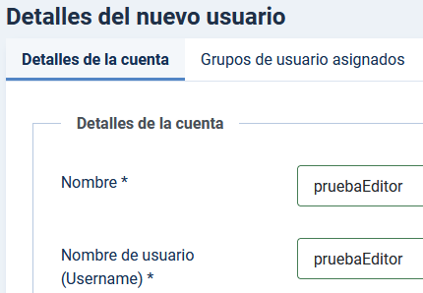
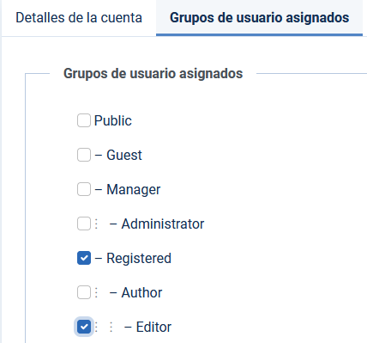
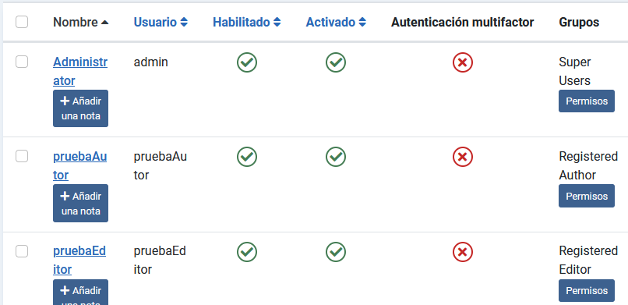
Referencias:
https://www.tutorialspoint.com/joomla/joomla_users_setting.htm
https://www.joomshaper.com/blog/complete-guide-to-joomla-role-based-user-access

Apartado 3: Creación y modificación de menús

Menú 1
Crea un menú con el nombre que consideres oportuno y publícalo para que contenga:

Un elemento de menú que nos muestre un artículo concreto.

Un elemento de menú que nos muestre todos los artículos de una categoría en formato blog.

Un elemento de menú que nos muestre todos los artículos de una categoría en formato lista.

Dos elementos de menú para crear artículos, uno sólo será visible para autores y otro para editores.
Para autores:

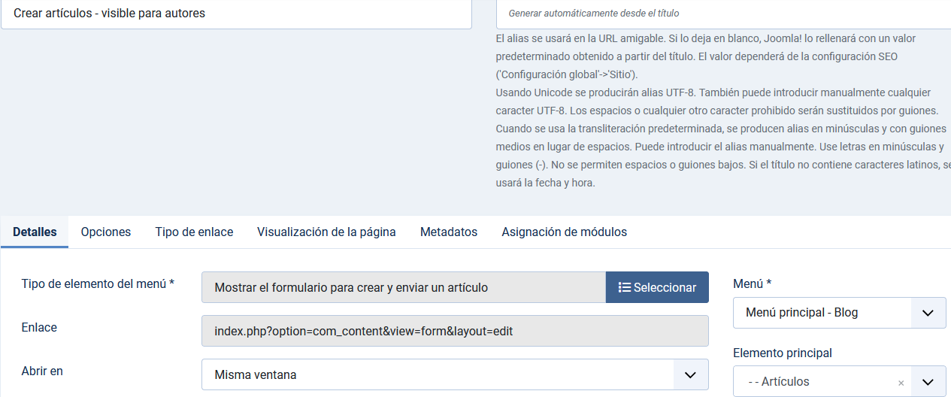
En acceso especial:

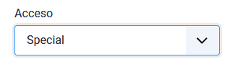

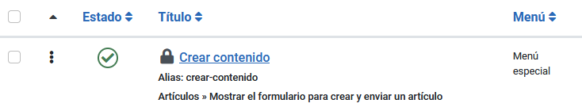

Menú 2
Crea un menú con el nombre que consideres oportuno y publícalo para que contenga:

Un elemento de menú que muestre un canal electrónico concreto
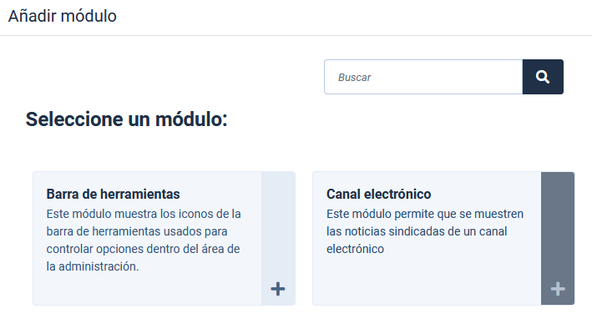

Un elemento de menú que muestre los canales electrónicos de una categoría.
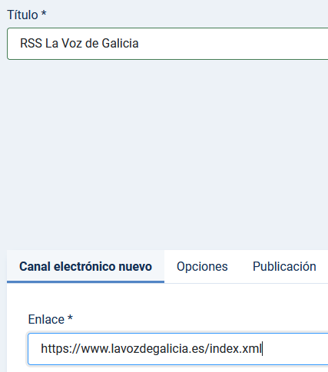

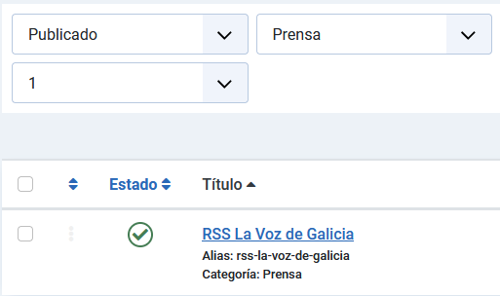

Modificar menú
Modifica el menú principal y:
- crea un elemento llamado Contacta con nosotros
- Este item de menú será un formulario de contacto para enviar información.

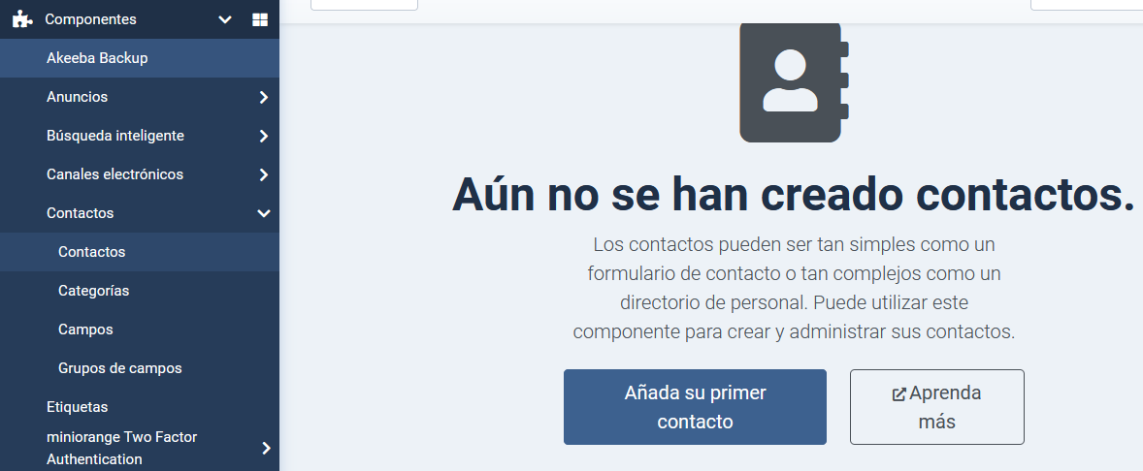

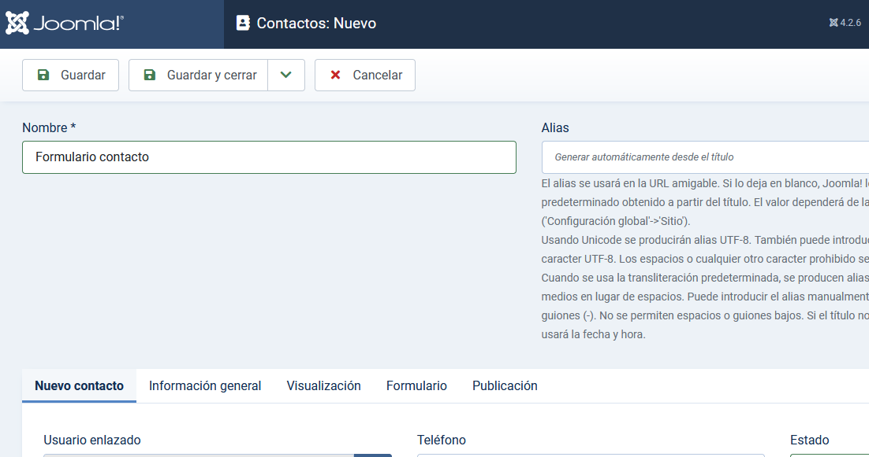

El usuario enlazado será el que reciba el formulario.

En menú hacemos público el formulario.

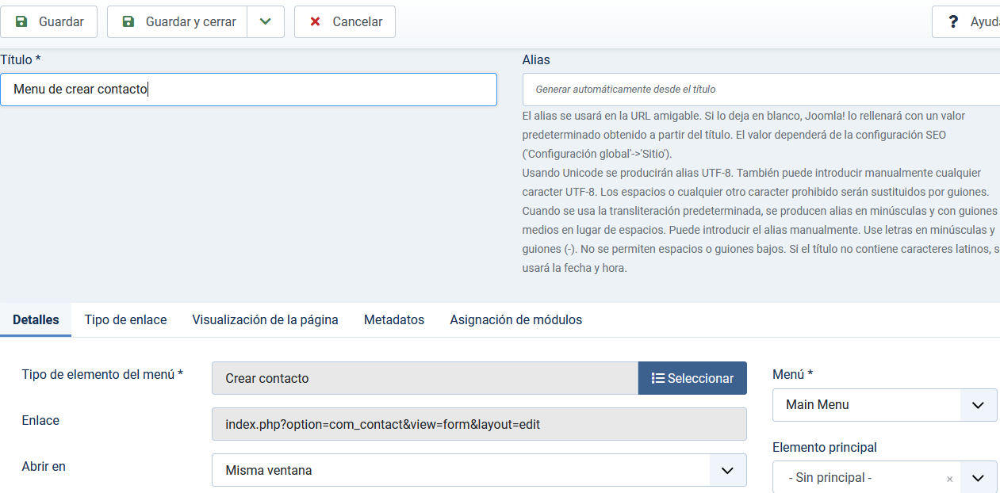
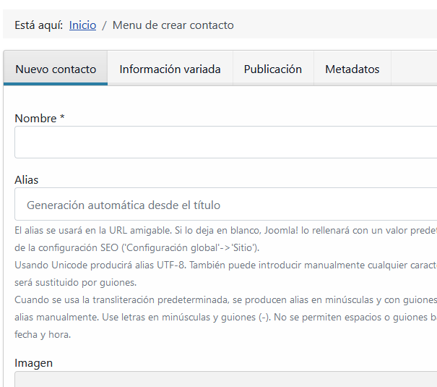

También es posible hacerlo con extensiones.

Referencias.
https://www.hostinet.com/formacion/joomla/joomla-4-0/como-crear-pagina-de-contacto-para-joomla-4-sin-usar-extensiones/
https://extensions.joomla.org/category/contacts-and-feedback/contact-forms/
https://extensions.joomla.org/extension/contacts-and-feedback/contact-forms/convert-forms/

Apartado 4: Extensiones
Añadir al gestor de extensiones la pestaña Instalar desde la web.

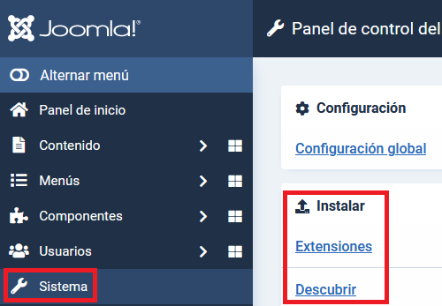

Instala 2 de los 3 plugins

Uno para la gestión de archivos.

Uno para las galerías de imágenes

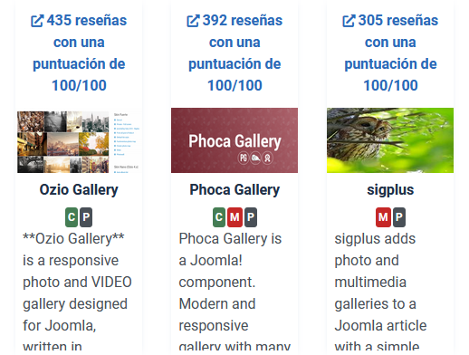
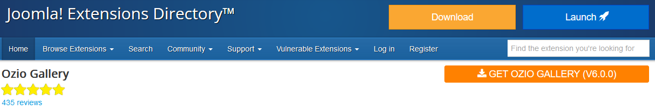
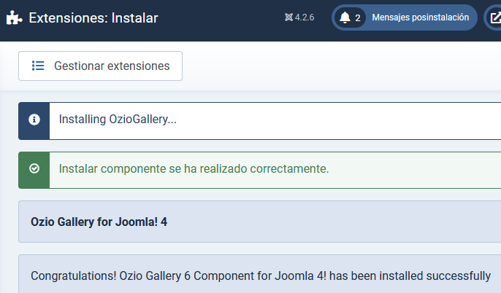
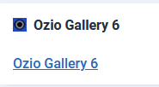

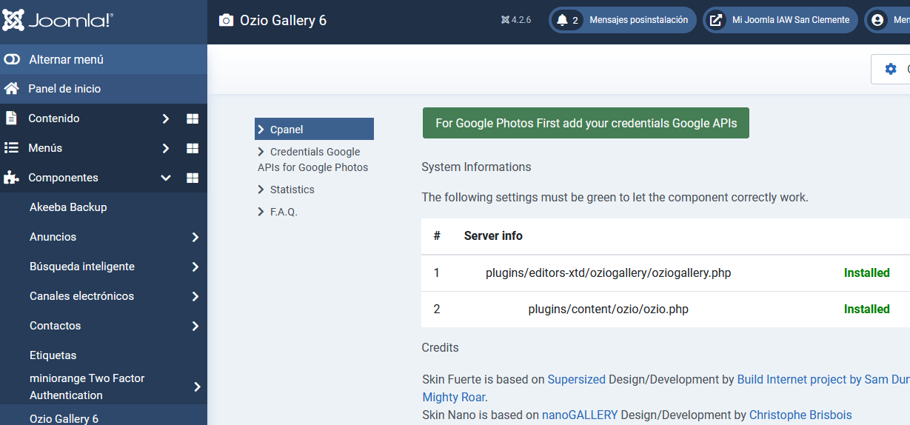

Uno para captcha.

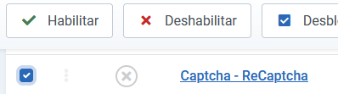

Añade 2 de los 3 módulos

Búsqueda inteligente.
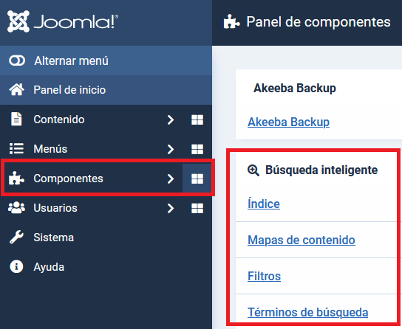

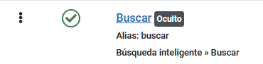

Lista de enlaces a otras páginas relacionadas, organizando estos enlaces en varias categorías de enlaces.
Éste módulo solo debe estar visible en la página home de tu sitio web.

Inicialmente entendí que se pedía artículos relacionados:
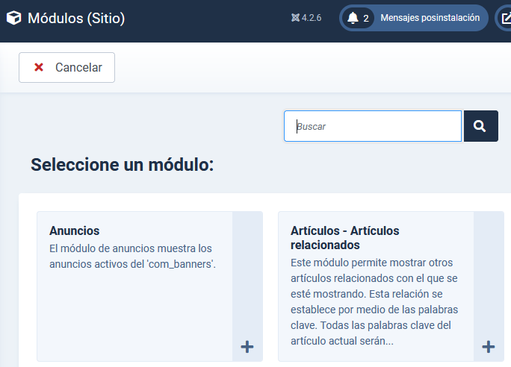
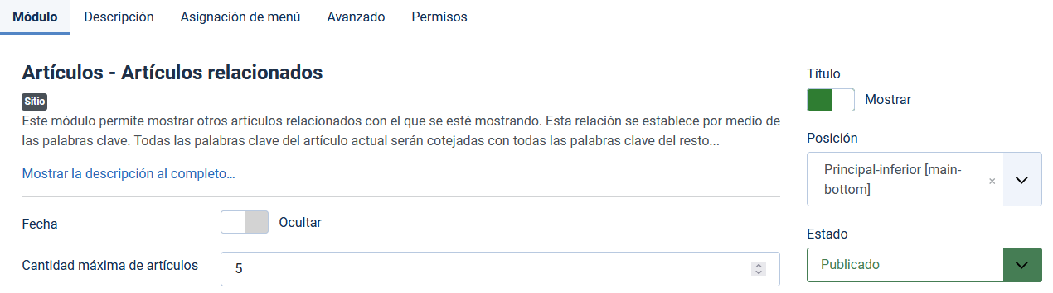

Releyendo entiendo que se refiere a categorías:
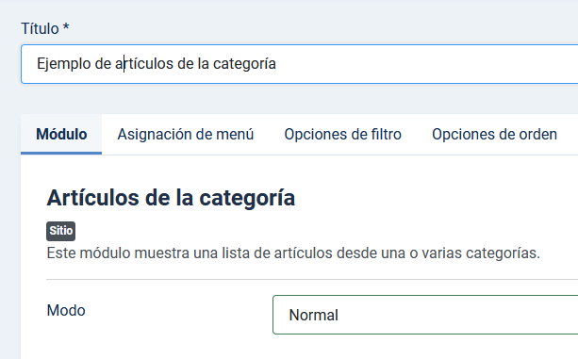

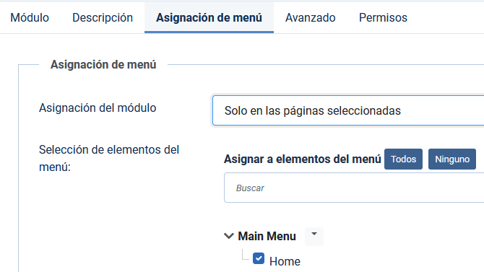
En cualquier caso habría que restringir para que solo se visualice en home.

Un módulo anuncios para publicar páginas relacionadas con el tema de tu web.
Debe:
- estar en un lateral de la página
- mostrar un anuncio cada vez
- al recargar la página debe alternar aleatoriamente entre tres anuncios distintos de un mismo cliente.
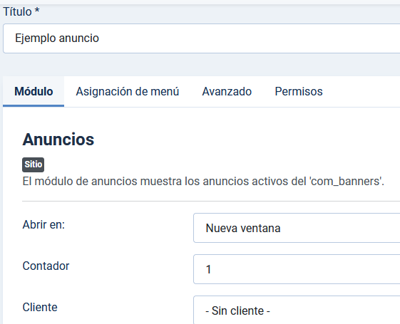
- sólo estar visible en la página home de tu sitio web.
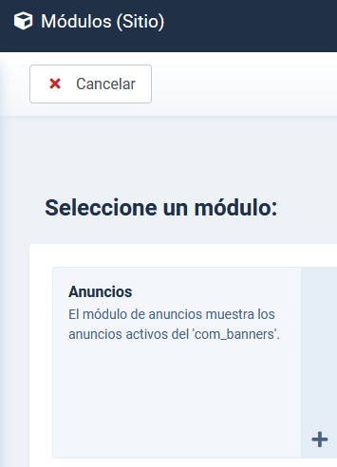

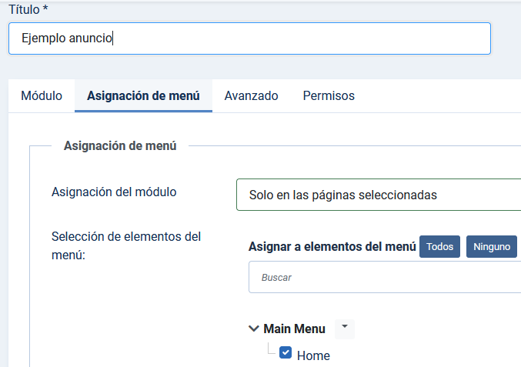

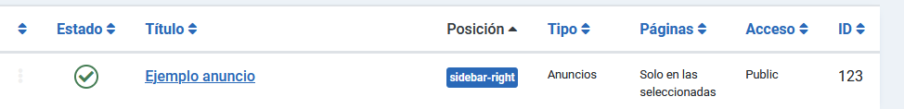

Apartado 5: Seguridad
Añade 2 de los 3 aspectos relacionados con la seguridad indicados a continuación:

Componente para hacer copias de seguridad.
Por ejemplo, Akeeba Backup.
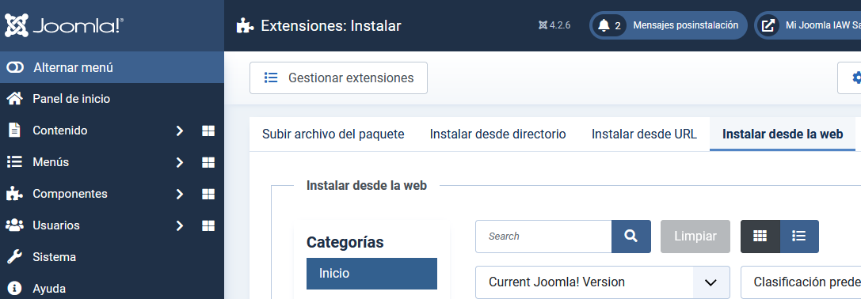
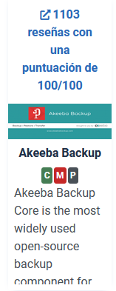
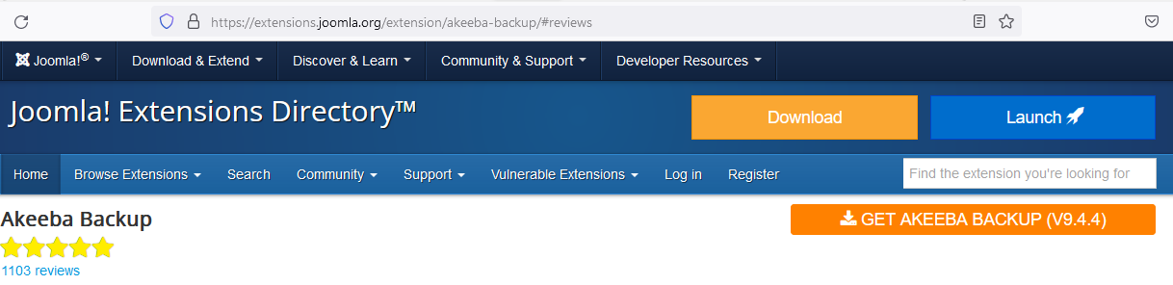
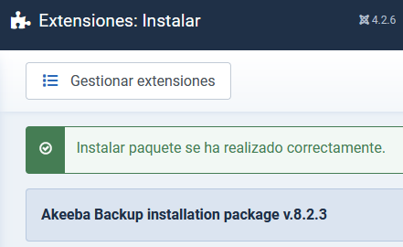
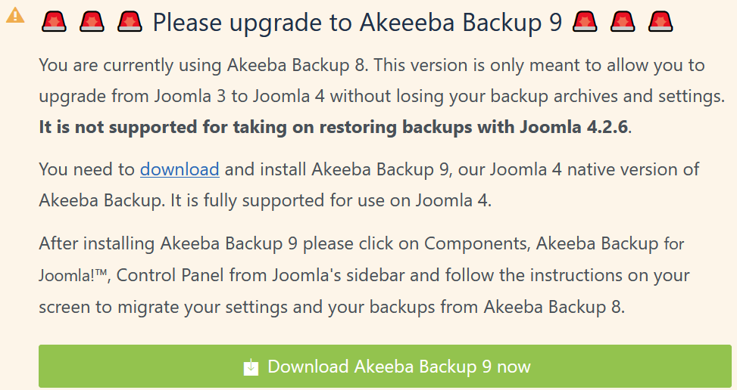

Me equivoqué de versión… así que repito para Joomla 4 con la 9.4.5

Otra opción es hacer backup directamente con el Cpanel:

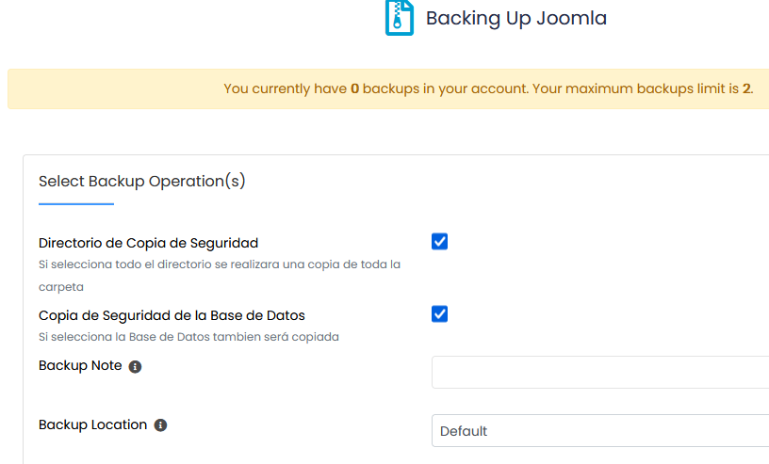

Haz una copia de seguridad usando el componente. Realiza algún cambio significativo para que, usando el componente, recuperes completamente el sitio web.

Hago un backup, creo un artículo, recupero el backup anterior…. Y ya no aparece el artículo creado.

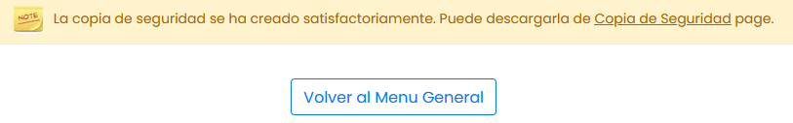

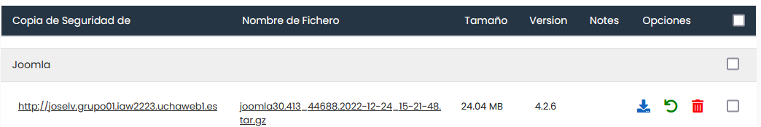

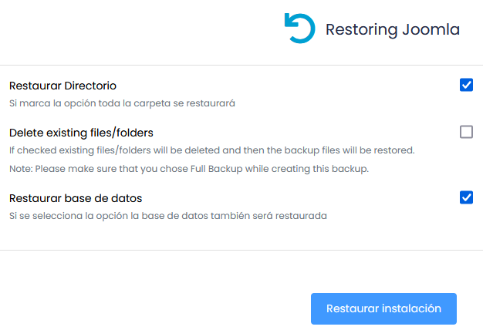

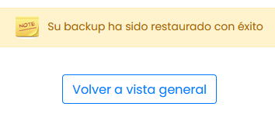

Autenticación de factor doble.
https://extensions.joomla.org/extension/two-factor-authentication-2fa-for-joomla/
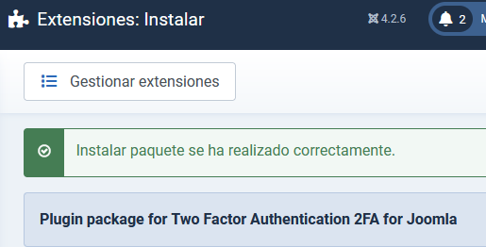
También podría a través del Cpanel:

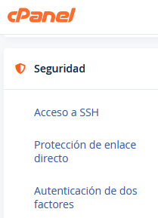

Protección del directorio administrator.
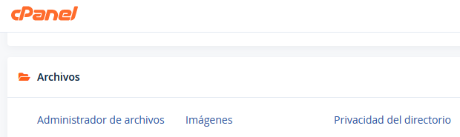
A través de Cpanel, en Privacidad del directorio:

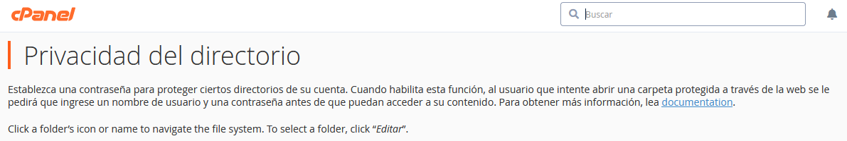
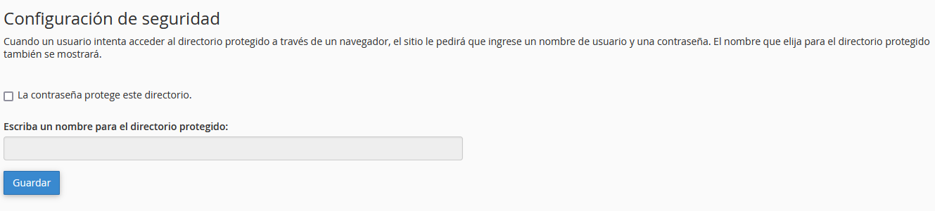
Referencias:
https://ostraining.com/blog/joomla-cms/how-to-password-protect-joomla-s-administrator-directory/
https://espunnyidi.blogspot.com/2012/07/proteje-el-directorio-administrator-de.html
https://blog.evidaliahost.com/proteccion-del-directorio-administration-en-joomla-para-prevenir-ataques-de-fuerza-bruta/
https://www.securityartwork.es/2014/01/21/securizando-joomla/

